МИНОБРНАУКИ РОССИИ

Федеральное государственное бюджетное образовательное учреждение высшего образования

НИЖЕГОРОДСКИЙ ГОСУДАРСТВЕННЫЙ ТЕХНИЧЕСКИЙ
УНИВЕРСИТЕТ им. Р.Е.АЛЕКСЕЕВА

Институт радиоэлектроники и информационных технологий
Кафедра информатики и систем управления

ОТЧЕТ
по лабораторной работе №2
по дисциплине
Сети и Телекоммуникации

РУКОВОДИТЕЛЬ:
________________ Гай В.Е.
(подпись) (фамилия, и.,о.)

СТУДЕНТ:
________________ Додонов А.И.
(подпись) (фамилия, и.,о.)

19-АС
(шифр группы)

Работа защищена «___» ____________
С оценкой ________________________

Нижний Новгород 2021

Лабораторная работа №1
Задание
1. Смоделировать сеть
2. Расставить IP адреса и маски (у роутеров на интерфейсах ip адреса – из начала диапазона)
3. Добавить маршруты для прохождения пакетов между всеми частями сети (ipforwarding)
4. сделать несколько маршрутов специфичных, показать, как это работает (удаляя и добавляя маршрут)
5. показать пример удаления маршрута с демонстрацией отсутствия ping
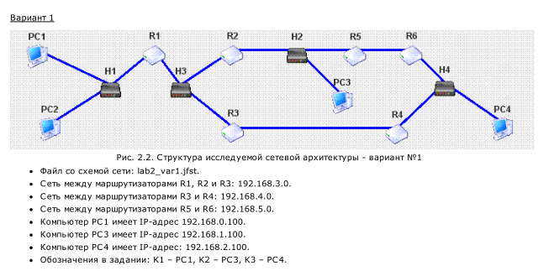

Ход Работы:
- В программе Core воссоздали идентичную варианту сеть. Расставили соответствующие ip адреса и маски роутерам и компьютерам. 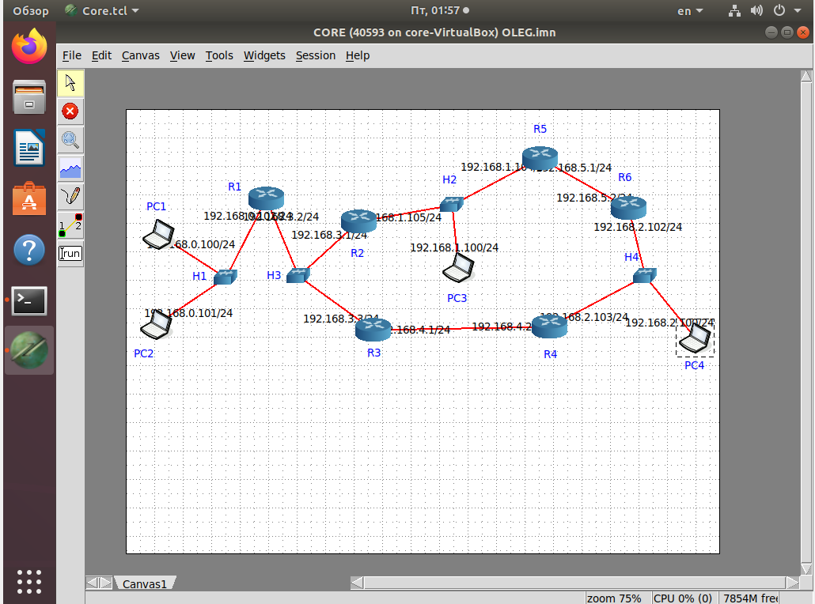
- С помощью Static route добавили пути, по которым в будущем будет проходить ping между компьютерами разных сетей.
Пинг между PC1 и PC4: 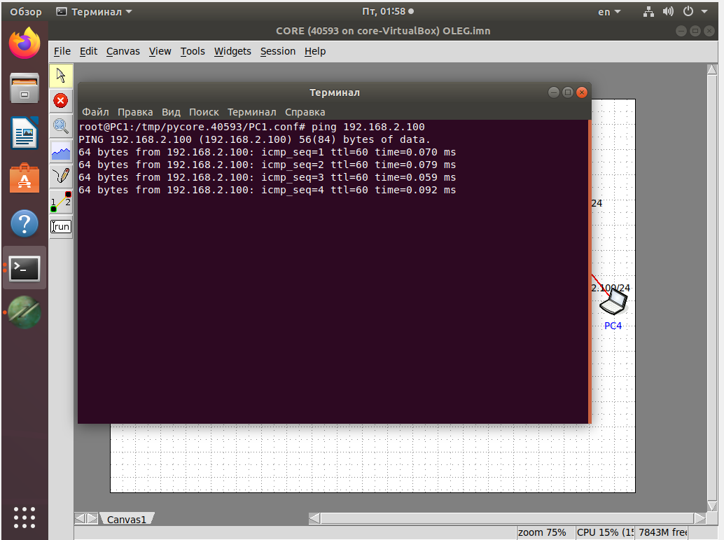
Пинг между PC3 и PC2: 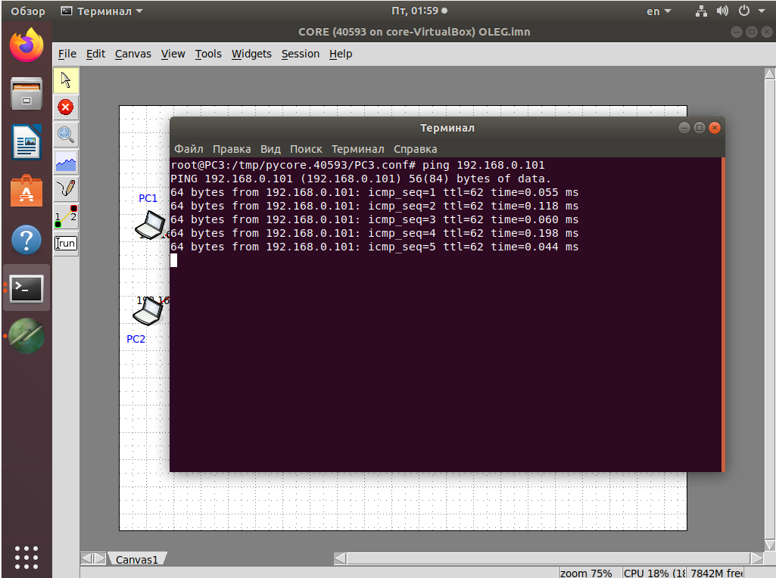
- После задокументировали несколько строк в Static route в одном из роутеров, тем самым перекрыли путь для прохода ping и проверили, будет ли проходить сигнал.
Например, взяли роутер R1, задокументировали в нём проход к PC3
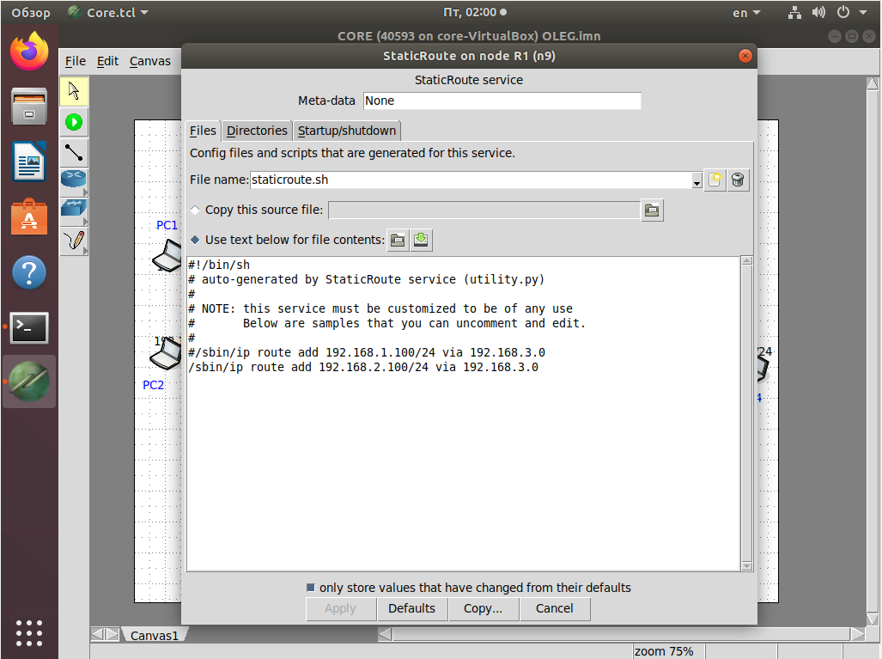
Получили следующий результат при попытке пинга из левой сети компьютера PC3: 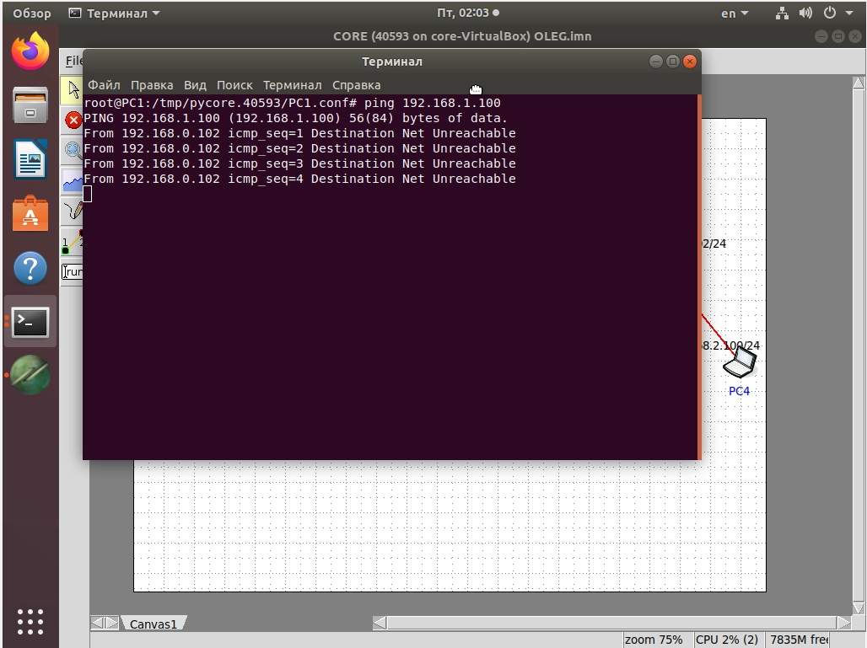
Аналогично сделали с PC4 и попробовали пропинговать PC1: 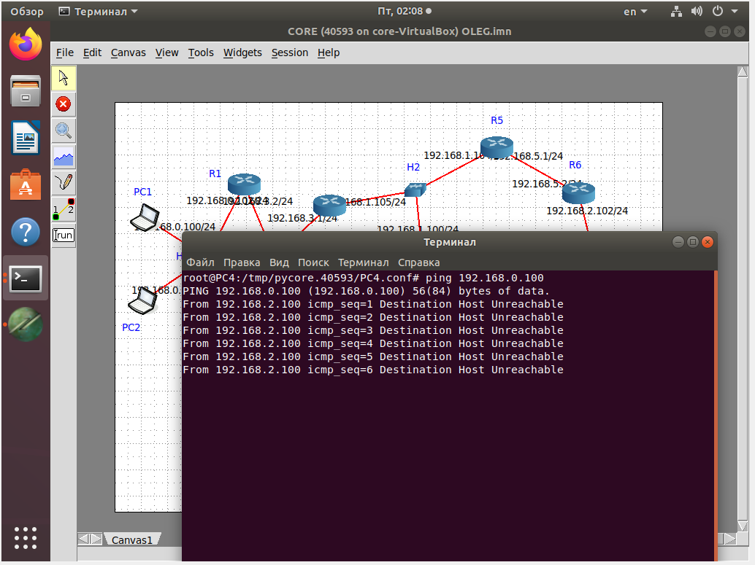
Вывод: путем изучения был усвоен опыт прописывания маршрутов с помощью ipforwarding и static route.

